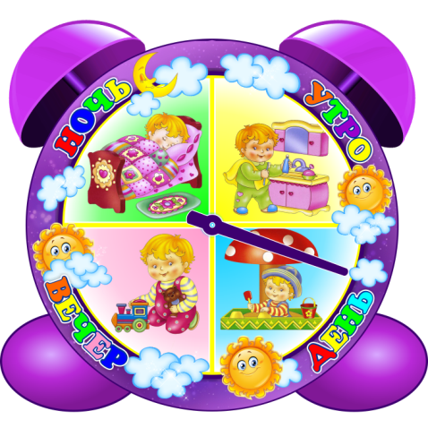Консультация для педагогов ДОУ
«Формирование представлений о времени у детей дошкольного возраста»
В век стремительного развития науки и современных технологий особенно актуально уметь ориентироваться и ценить время.
Умение регулировать и планировать деятельность во времени создает основу для развития таких качеств личности, как организованность, собранность, целенаправленность, точность, необходимых человеку в повседневной жизни.
Слово "время" происходит от древнерусского "время", что означает "вращение". Характерными особенностями времени является его текучесть, необратимость (отсутствие наглядных форм "не видно и не слышно").
Мы знакомим детей с окружающим миром, в котором все события, изменения явлений протекают во времени. Временные характеристики развертывания реальных явлений, их длительность, порядок следования друг за другом, скорость протекания, частоту повторений и ритм необходимо показывать и объяснять детям дошкольного возраста.
Детям жизненно необходимо научиться самим ориентироваться во времени: определять, измерять время, правильно обозначая в речи, чувствовать его длительность, чтобы регулировать и планировать деятельность во времени, менять темп и ритм своих действий в зависимости от наличия времени.
Знакомство детей с единицами измерения времени должно осуществляться в строгой системе и последовательности. В повседневном домашнем обиходе и в детском саду у детей рано складываются более или менее определенные представления о реальной продолжительности таких промежутков времени как, утро, день, вечер, ночь. Следовательно, воспитатель имеет возможность уточнить конкретизировать знания детей о частях суток, формировать навыки распознавания и умения называть эти части суток уже в младшей группе.
В средней группе необходимо углублять и расширять эти знания и давать представления о последовательности суток, и о сутках в целом, знакомить со значением слов вчера, сегодня, завтра.
В старшей и подготовительной группе на основе имеющихся у детей знаний можно знакомить их с помощью календаря с неделей, месяцами, годами. Параллельно надо развивать и само чувство времени. Научить пользоваться такими приборами измерения времени, как песочные и обычные часы. Для успешной реализации требований программы «От рождения до школы» под редакцией Н.Е. Вераксы, следует использовать различные виды занятий, прежде всего по математике, а также свободное от занятий время. Задачу по ориентировке во времени необходимо планировать как составную часть занятий во всех возрастных группах.
У детей в процессе воспитания и обучения складывается привычка ценить время, не тратить его бесполезно. Воспитатель настойчиво и последовательно учит детей замечать время, соотносить со временем игры, занятия, повседневную жизнь.
Нужно так организовать жизнь, чтобы она была содержательна, интересна и полезна для развития детей. Практическое понимание мудрой пословицы "Делу время - потехе час" должно быть постепенно усвоено и стать для самих детей правилом их жизни.
Огромную роль в ознакомлении детей со временем играет дидактическая игра. Используются дидактические игры с картинками, со словами, с поэтическими произведениями, подвижные игры. В дидактических играх с картинками отражаются события во времени. Использование картинки позволяет вернуться к ее содержанию неоднократно.
В словесно - дидактических играх особое место занимают произведения устного народного творчества, в которых в условной образной форме изображено время действия, течение времени, изменение времени и т.д. Пословицы, загадки (отгадки) обращены к уму ребенка, развивают сообразительность, способность доказать правильность своего объяснения или суждения.
Важно воспитать у детей чувство времени, т. е. развить восприятие длительности временных отрезков, понимание необратимости времени. Только на этой основе, возможно, научить детей ценить и беречь время: регулировать свою деятельность во времени, т. е. ускорять и замедлять темп работы, вовремя заканчивать работу или игру. В связи с этим детям надо накопить опыт восприятия длительности временных отрезков. Родитель должен помочь им представить, что конкретно можно сделать за тот или иной временной отрезок, и, наконец, учить все, делать вовремя.

Источники:
https://nsportal.ru
https://multiurok.ru
https://www.maam.ru

